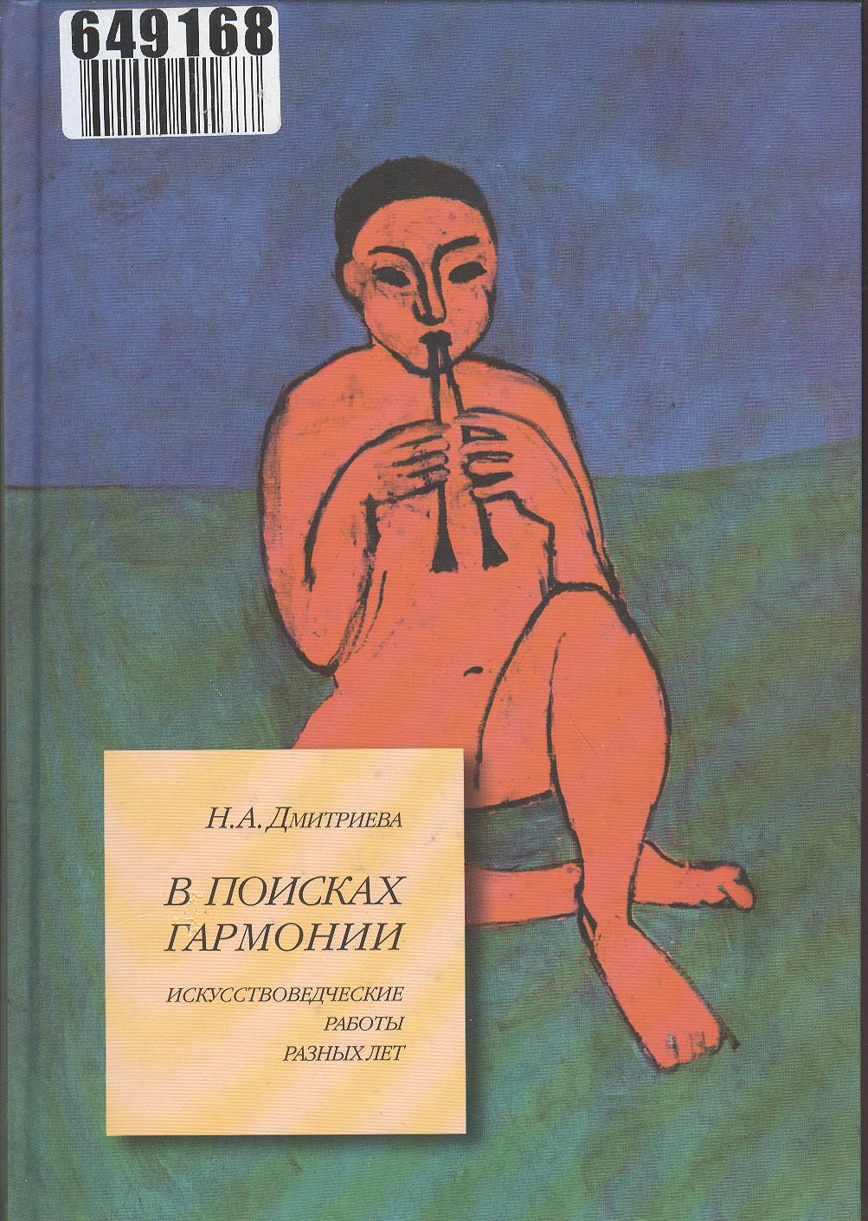  Книга находится в редком фонде библиотеки ИрГТУ  Инвентарный номер –  649168 | Дмитриева, Нина Александровна.  В поисках гармонии : искусствоведческие работы разных лет / Н. А. Дмитриева; Гос. ин-т искусствознания. - М. : Прогресс-Традиция, 2009. - 519, 32 с.: ил., портр..  В сборник работ Нины Александровны Дмитриевой (1917-2003), выдающегося отечественного искусствоведа, лауреата Государственной премии РФ, включены статьи, мемуарные и публицистические тексты, которые наиболее ярко характеризуют исследовательский и литературный талант автора. Ключевые проблемы теории и истории художественной культуры раскрываются в них через призму творческих поисков крупнейших мастеров зарубежного и русского искусства.
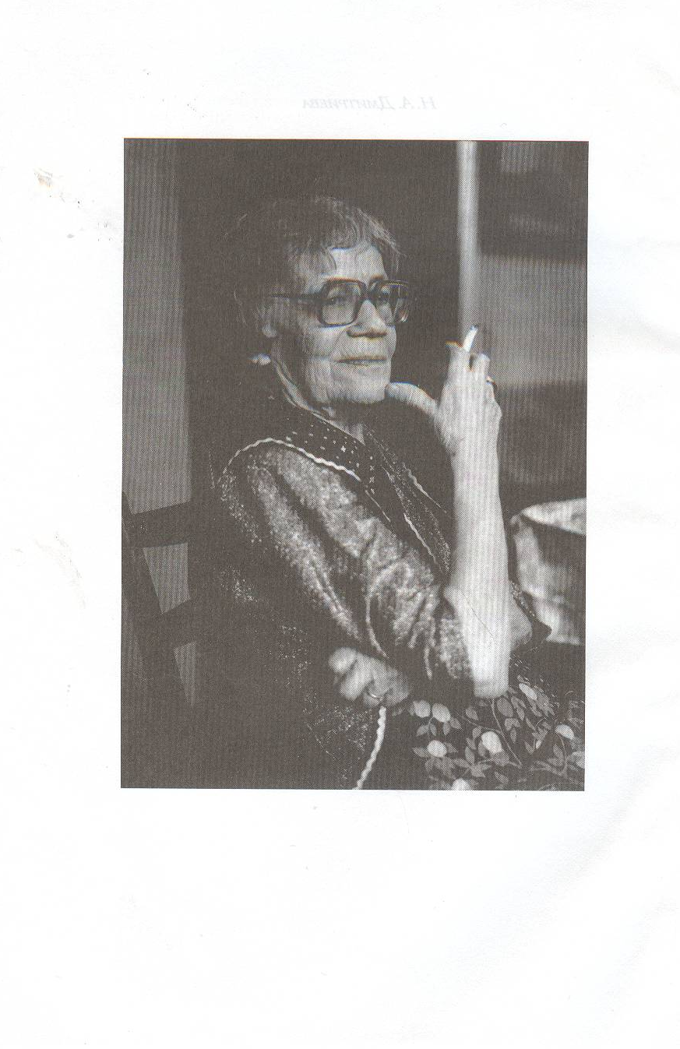 | Имя Нины Александровны Дмитриевой – одно из самых ярких и крупных имен в отечественном искусствознании XX – начала XXI века. Написанные ею более двух десятков книг и множество статей стали чрезвычайно заметным и оригинальным вкладом в науку об искусстве. Создававшиеся на протяжении полувека труды Н. А. Дмитриевой существенно продвинули понимание целого ряда принципиальных явлений теории и истории искусства, глубоко раскрыли логику творческих поисков мастеров, определявших судьбы мирового искусства, - Ван Гога, Врубеля, Чехова, Т. Манна, Пикассо.
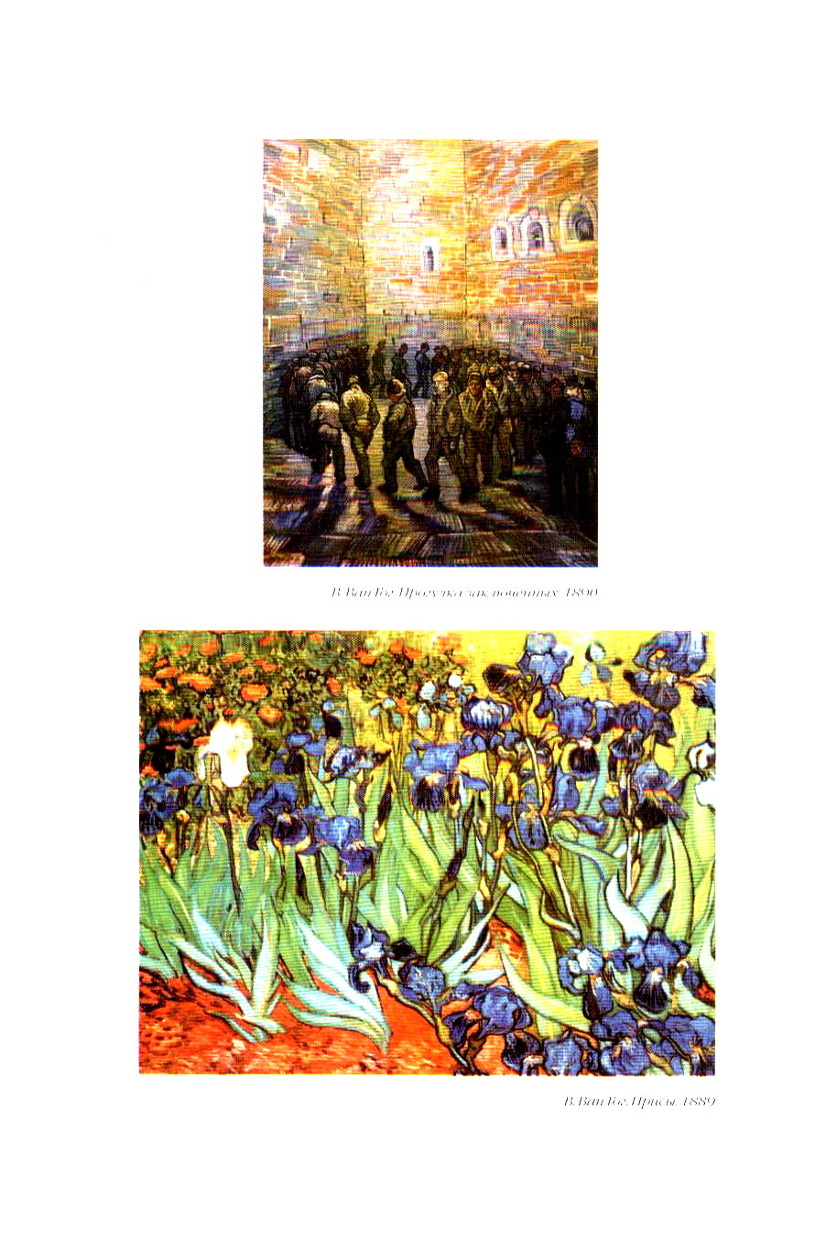 | Сборник открывается двумя теоретическими статьями: в первой исследуются проблемы интерпретации произведения искусства, во второй анализируется структура художественного образа. Концептуальная убедительность и сила теоретических построений Н. А. Дмитриевой проистекали не только из особого склада ее ума, умеющего отыскивать причинно-следственные связи и закономерности в запутанном историко-художественном процессе, но и из способности автора глубоко постигать своеобразие отдельного явления искусства. Теоретические обобщения у Дмитриевой всегда основывались на пристальном изучении живого материала – на анализе отдельного произведения, на изучении творческой эволюции мастера.
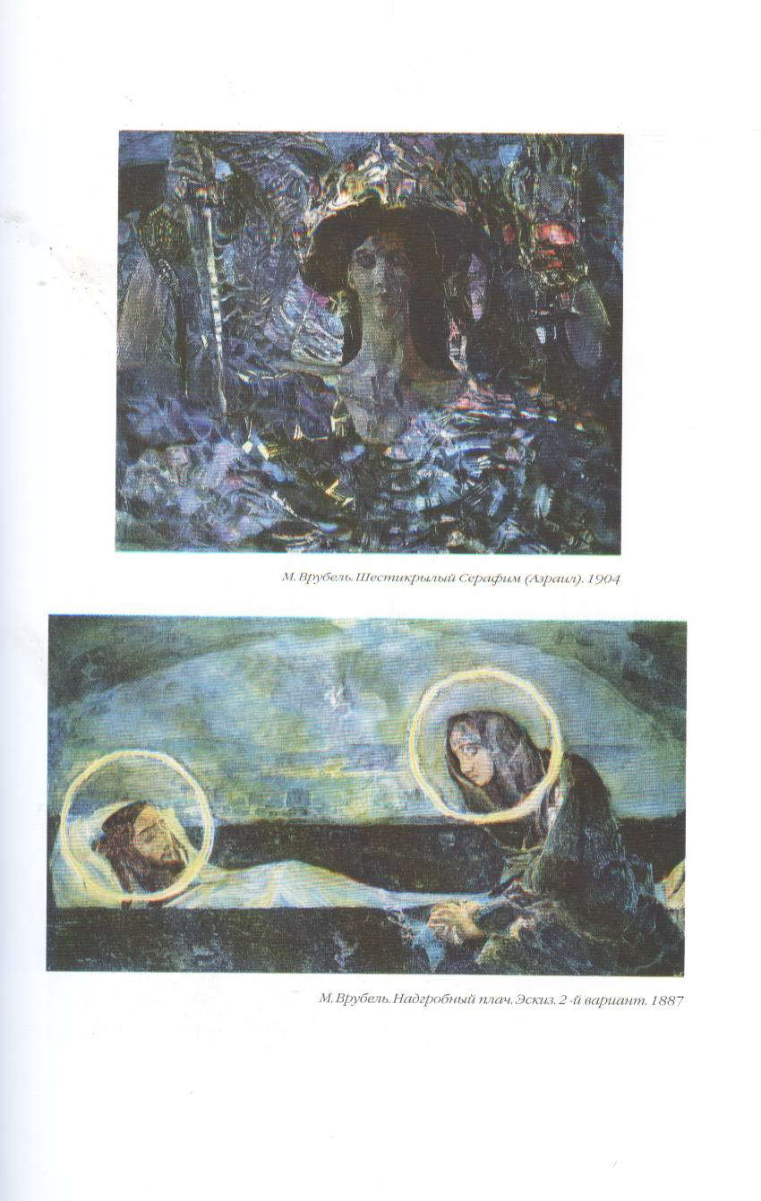 | Закономерно, что этюды по истории искусства составляют большую часть сборника. От Данте до Пикассо – таков хронологический диапазон включенных в него работ. Географический охват – от России до Испании на Западе и до Китая на Востоке. Жанровый – от эссе или отклика на выставку до фундаментального трактата, где исследователь выступает одновременно в роли искусствоведа, литературоведа, эстетика, философа. Н. А. Дмитриева равно свободно обращается как к пластическим искусствам, так и к словесному творчеству, что, впрочем, неудивительно, если вспомнить ее блестящую книгу «Изображение и слово» (1962) и серию статей о Чехове, изданную в виде отдельной книги (2007).
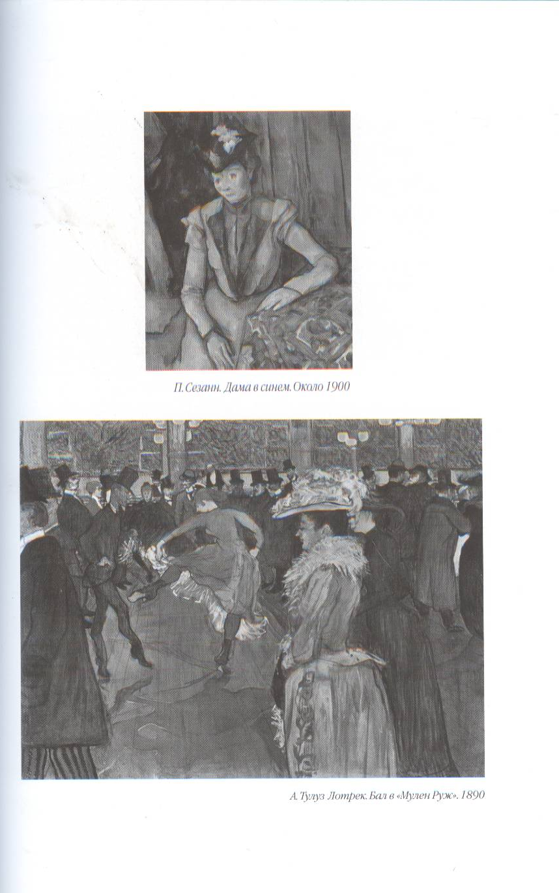 | Третья часть сборника показывает, что к искусству XX века Дмитриева подходит не только как историк и теоретик, но и как критик. В этом амплуа она откликается на заметные выставки и книги, размышляет о методологии художественной критики, а в годы оттепели пишет о современном стиле в живописи, пылко отстаивая необходимость расширения эстетических горизонтов советского искусства конца 1950-х – начала 1960-х годов. Завершает книгу раздел мемуарно-публицистических статей, где Нина Александровна вспоминает о судьбах своего поколения, создает творческие портреты известных ученых, с которыми ей довелось общаться, предлагает свое осмысление некоторых злободневных тенденций современной общественной жизни.
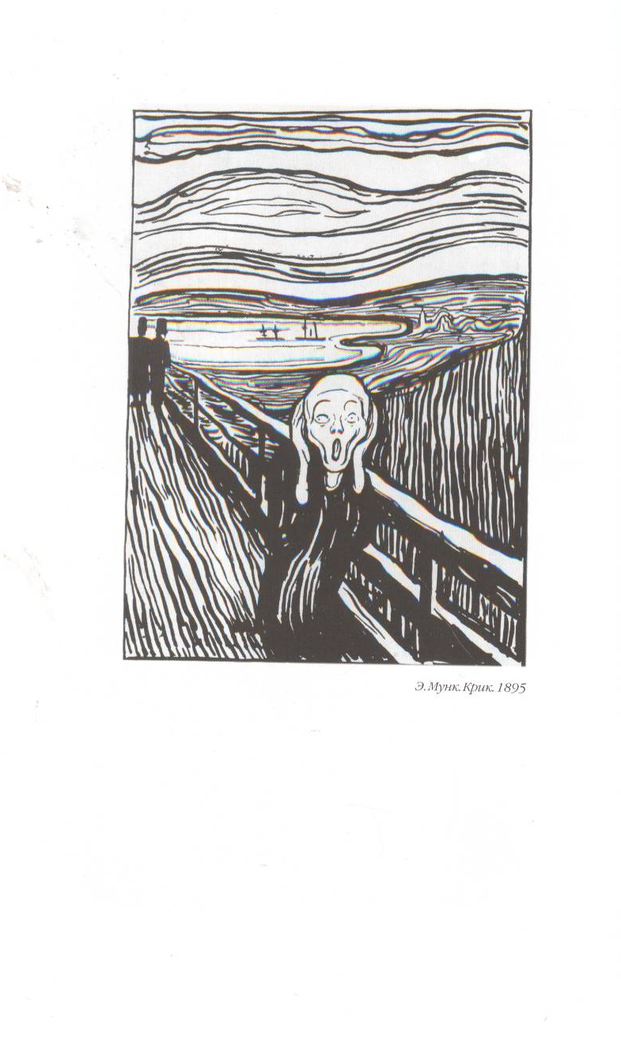 | Из воспоминаний С. П. Батраковой: «Обаяние личности Нины Александровны Дмитриевой было огромным. В устремленном на собеседника пристальном взгляде ее серо-голубых глаз светился живой, проницательный ум человека, наделенного редким даром всепонимания.  Она была внутренне независима, умела охранять свое «я» от предписанных догм, от модных тенденций и господствующих идей, вообще от любого насилия над волей. Внешне мягкая, она становилась непреклонной, когда речь шла о правде оставаться собой.
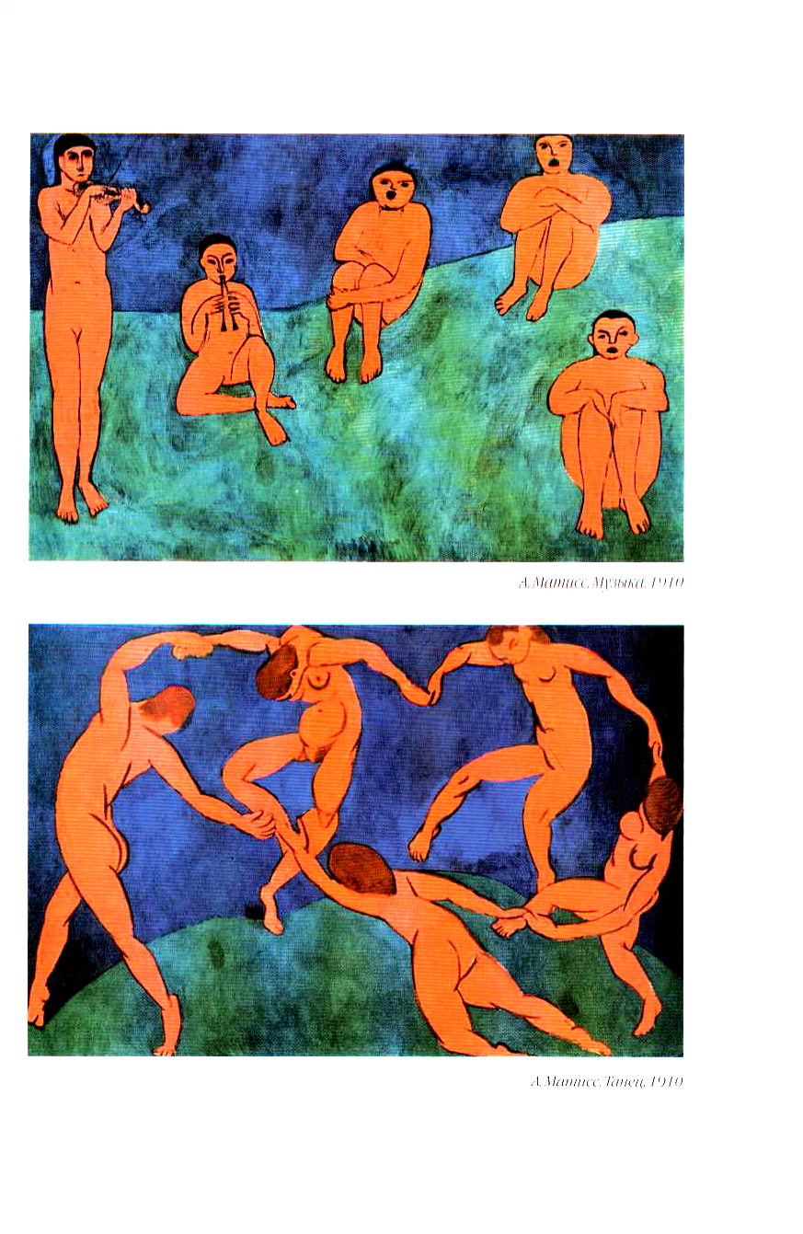 | В очень интересной статье о рисунке Пушкина Нина Александровна употребила по отношению к пушкинской Татьяне слово «самостояние», которое как нельзя лучше определяет ее собственную позицию. Именно такое «самостояние» и придает в итоге ее работам удивительную естественность, свободное «дыхание», которые исчезают, стоит лишь «наступить на горло собственной песне».  Как-то я спросила у Нины Александровны: «В чем смысл жизни?» и она ответила: «Смысл жизни в том, чтобы прожить ее достойно». Она сама прожила свою жизнь очень достойно, сохраняя высокую нравственную позицию и внутреннюю независимость (что иногда казалось совершенно невозможным).
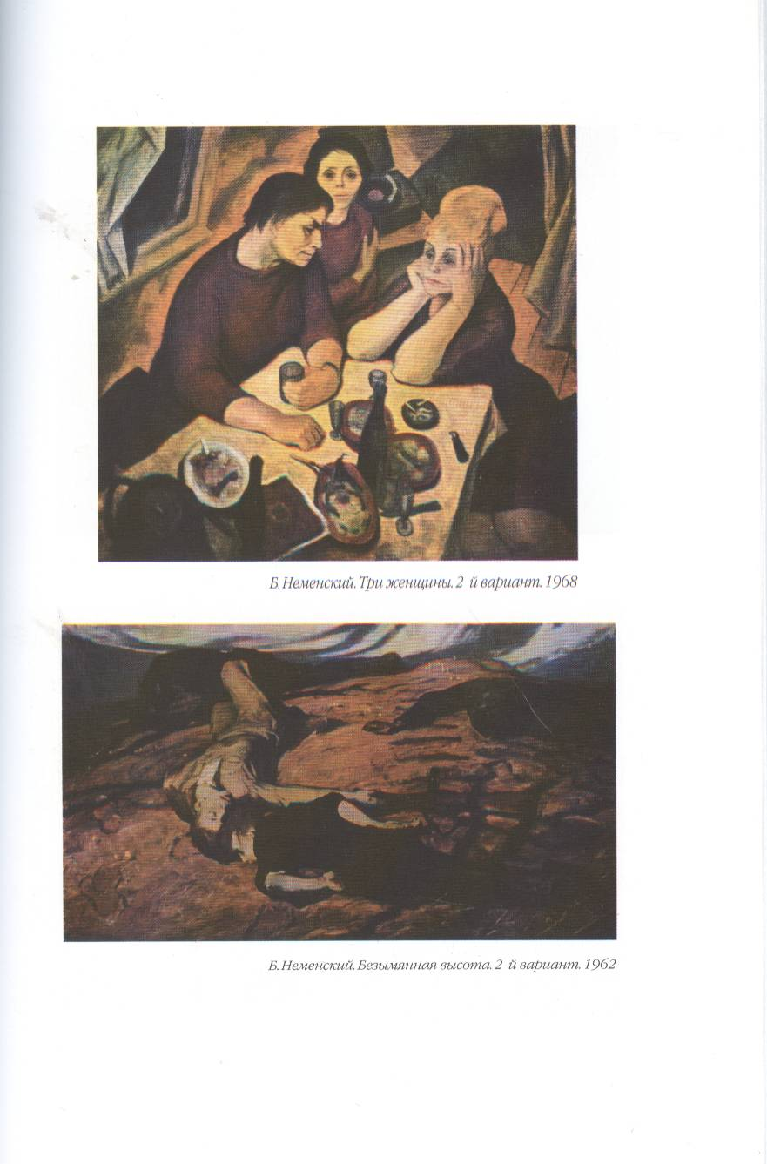 | Нина Александровна была глубоко верующим человеком, и вместе с тем не слепым в своей вере. Смею предположить, что для нее самым важным и дорогим была идея самоусовершенствования, духовного роста человека. Недаром она очень дружила с Александром Менем, интеллектуалом, священником-просветителем. Каждый, кто с ней общался, ощущал особую внутреннюю духовную силу ее характера. За абсолютной простотой и естественностью облика, манер и поведения Нины Александровны, скрывалась сложная, глубокая и даже загадочная натура. Столь же обманчива простота ее работ, в которых прозрачная ясность мысли и изложения достигает, кажется, возможного предела, и в то же время под этой простотой таится глубокий смысл.
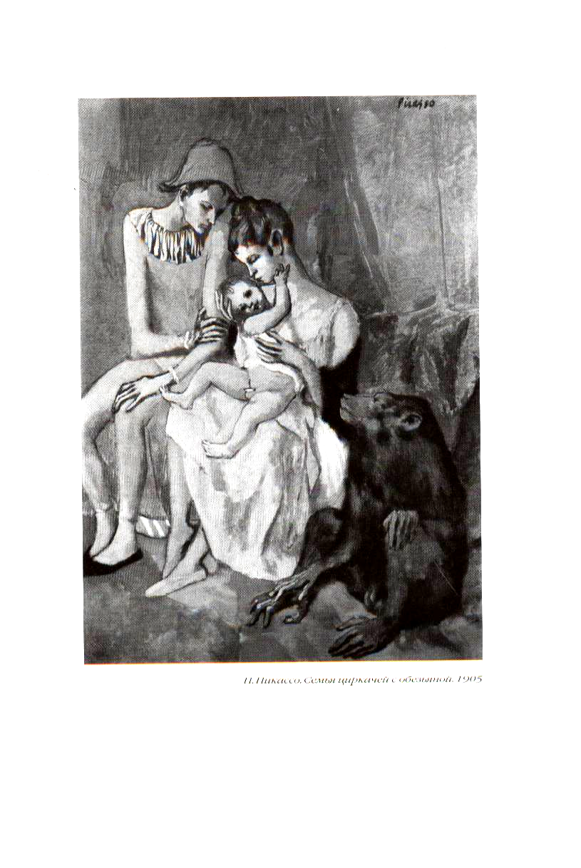 | Дмитриева – серьезный ученый-аналитик (ее работы, безусловно, принадлежат к смысловому искусствознанию) – была в то же время талантливейшим просветителем. Она никогда не забывала о своем долге перед людьми, которым не посчастливилось приобщиться к высотам культуры, что безусловно является продолжением давней демократической традиции русской интеллигенции. «Великие книги, даже самые мудрые, создаются не только для посвященных», - пишет Нина Александровна в статье «Эпизоды из истории «Божественной комедии» Данте». Самым теоретическим ее работам свойственна особая открытость, когда, казалось бы, немыслимо сложные проблемы под ее пером – легким и точным – оказываются близки и понятны каждому.
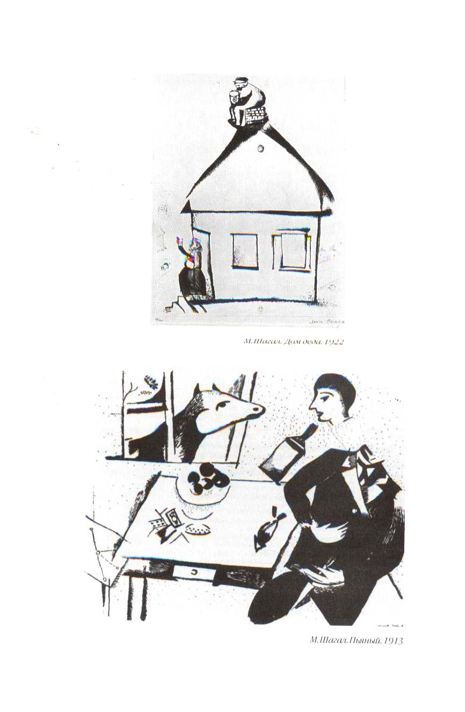 | А потому не удивительно, что именно Дмитриевой написана лучшая, можно сказать, образцовая, популярная книга об искусстве. Я имею в виду «Краткую историю искусств», которая много раз переиздавалась и всегда очень быстро исчезала с прилавков магазинов. Легко заметить, что часто Нина Александровна не просто отстраненно излагает свои мысли, а как бы ведет разговор с читателем.  Впрочем, великая сила такого автора, как Нина Александровна, проявлялась не только в умении побуждать читателя к активному размышлению, не только в замечательной способности излагать самые сложные вопросы кристально ясным языком, но еще и в удивительной образности и поэтичности самой мысли об искусстве».

